ZÁVĚREČNÁ ZPRÁVA O ČERPÁNÍ PODPORY Z FONDU VYSOČINY V ROCE 2013

Schválena na jednání zastupitelstva kraje č. 4/2014 dne 24. června 2014 usnesením č. 0360/04/2014/ZK

ČLENĚNÍ ZPRÁVY:

1. Přehled o čerpání prostředků a správě Fondu Vysočiny v roce 2013

  - Alokace Fondu Vysočiny v roce 2013
  - Vyhlašování grantových programů Fondu Vysočiny v roce 2013
  - Financování
  - Náklady spojené s činnostmi kolem Fondu Vysočiny

2. Monitoring Fondu Vysočiny

  - Rada Fondu Vysočiny
  - Setkání garantů grantových programů Fondu Vysočiny
  - Vyhodnocené grantové programy v roce 2013 z pohledu statistiky
  - Hodnocení jednotlivých grantových programů garantem programu
  - Monitoring projektů a veřejnosprávní kontrola
  - Databáze Fondu Vysočiny

3. Analýza dopadů podpory z Fondu Vysočiny

4. Propagace Fondu Vysočiny

5. Shrnutí

Přílohy závěrečné zprávy:

Př. 1 Poměrné rozdělení prostředků FV pro rok 2013
Př. 2 Přehled grantových programů vyhlášených v roce 2013
Př. 3 Souhrnný statistický přehled GP
Př. 4 Čerpání prostředků FV dle dílčích cílů PRK v roce 2013
Př. 5 Skutečné čerpání Fondu Vysočiny – proplacená podpora
Př. 6 Náklady na provoz Fondu Vysočiny – rok 2013
Př. 7 Přehled odměn členů řídicích výborů za rok 2013
Př. 8 Přehled členů a složení řídicích výborů grant. programů
Př. 9 Hodnocení GP vyhodnocených v roce 2013 garanty
Př. 10 Dopad podpory z FV dle územního členění kraje

ZÁVĚREČNÁ ZPRÁVA O ČERPÁNÍ PODPORY Z FONDU VYSOČINY V ROCE 2013

1. PŘEHLED O ČERPÁNÍ PROSTŘEDKŮ A SPRÁVĚ FONDU VYSOČINY V ROCE 2013

FOND VYSOČINY (dále i FV, příp. Fond) byl zřízen usnesením Zastupitelstva Kraje Vysočina č. 018/02/2002/ZK ze dne 19. března 2002 (Zastupitelstvo kraje zřizuje na základě zákona č. 129/2000 Sb., o krajích, a v souladu s § 5 zákona č. 250/2000 Sb., o rozpočtových pravidlech územních rozpočtů, samostatný účelový trvalý Fond Vysočiny).

Tento účelový rozvojový fond byl založen jako nástroj regionálního rozvoje. Fond sdružuje část rozvojových prostředků, které Kraj Vysočina na základě promyšlených a transparentních pravidel poskytuje dalším subjektům působícím v kraji za účelem podpory nejrůznějších aktivit.

1.1 Alokace Fondu Vysočiny v roce 2013

Alokace FV na rok 2013 byla připravena opět na základě návrhů na vyhlášení grantových programů od jednotlivých odborů krajského úřadu. Vzhledem k tomu, že dochází k častému opakování jednotlivých GP, vycházely odbory KrÚ ze zkušeností při administraci těchto GP v předchozích letech a z potenciálního zájmu žadatelů o opakující se či nově připravované GP.
Odbory KrÚ zpracovaly návrhy na vyhlášení grantových programů (dále i "GP") pro rok 2013 na jednotných šablonách. Ke zpracování návrhů na jednotných šablonách bylo přistoupeno poprvé, a to z důvodu snazší porovnatelnosti navrhovaných GP a zajištění stejného rozsahu základních údajů o připravovaných grantech.

V roce 2013 byly při tvorbě alokace využity nejen nerozdělené prostředky FV z předchozího roku (více jak 9 mil. Kč), ale FV byl dále povýšen převodem částky 42 mil. Kč z krajského rozpočtu z disponibilních prostředků za rok 2012 (přebytek hospodaření). Alokace FV byla schválena na jednání ZK dne 19. 2. 2013 usnesením č. 0078/01/2013/ZK. V průběhu roku (usnesením ZK č. 0417/05/2013ZK dne 17. 9. 2013) došlo již jen ke změně poměrného rozdělení prostředků z důvodu vyhlášení dvou grantových programů, s kterými nebylo při prvotním schválení alokace FV počítáno, kdy tyto dva GP využívali nerozdělené prostředky z již vyhodnocených GP v rámci stejných prioritních oblastí dle PRK. V roce 2013 FV tedy celkem hospodařil s „rozpočtem“ 51,05 mil. Kč.

Historicky šlo o největší "rozpočet" FV za poslední čtyři roky, v porovnání se staršími roky se ale jednalo o jeden z nižších ročních objemů ve FV. Celkem již bylo do Fondu Vysočiny z krajského rozpočtu od jeho založení převedeno 606,9 mil. Kč.

Tab. 1. Přehled schválených alokací Fondu Vysočiny v letech 2003-2013
Rok | 2003 | 2004 | 2005 | 2006 | 2007 | 2008 | 2009 | 2010 | 2011 | 2012 | 2013 | Celkem 2002 - 2013
Nové prostředky (mil. Kč) | 120,0 | 4,0 | 60,0 | 35,1 | 53,2 | 67,1 | 63,1 | 7,0 | 40,0 | 34,0 | 42,0 | 606,9
Objem FV (mil. Kč) | 159,9 | 93,9 | 84,1 | 65,5 | 62,4 | 77,1 | 77,9 | 43,4 | 44,3 | 49,1 | 51,05 | x

I pro rok 2013 bylo navrženo zachovat členění finančního rámce FV dle struktury Programu rozvoje Kraje Vysočina (aktuální verze prosinec 2011), který zahrnuje všechny oblasti, do nichž může rozvojová pomoc kraje směřovat. Členění finančního rámce bylo schváleno, tak jako v předchozím roce, na úroveň šesti prioritních oblastí PRK - rozdělení alokace ilustruje příloha č. 1.

Graf 1. Přehled schválených alokací Fondu Vysočiny v letech 2003-2013
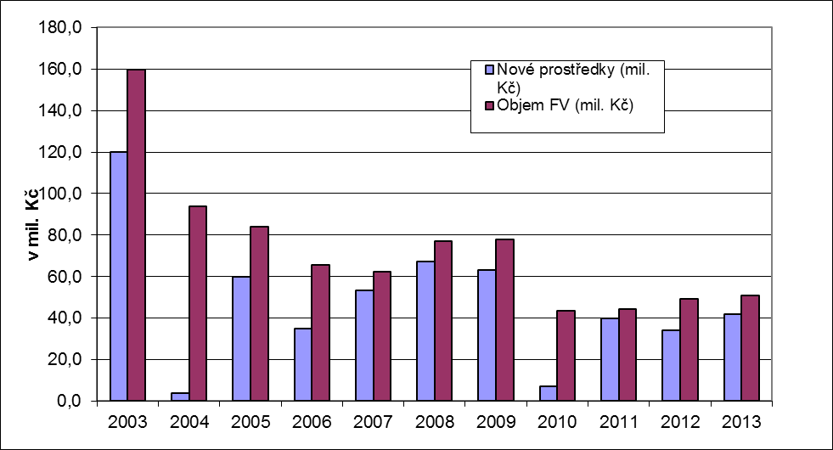

1.2 Vyhlašování grantových programů Fondu Vysočiny v roce 2013

Od zřízení Fondu jsou zastupitelstvem kraje průběžně vyhlašovány grantové programy (GP), jejichž účelem je cílené financování nejrůznějších rozvojových aktivit ze strany Kraje Vysočina. Návrhy grantových programů jsou připravovány ve spolupráci odborných komisí rady, výborů zastupitelstva, odborů krajského úřadu (garantů programů) a popř. dalších participujících orgánů kraje či externích organizací. Všechny vyhlášené programy vycházejí z prioritních oblastí a opatření Programu rozvoje Kraje Vysočina.

V roce 2013 bylo vyhlášeno celkem 21 programů v souhrnném objemu 54 020 000 Kč. S výjimkou GP Bioodpady 2013 byly všechny tyto grantové programy zároveň i v roce 2013 vyhodnoceny. Srovnání s předchozími roky ukazuje tabulka 2.

Tab. 2. Přehled vyhlášených GP v letech 2003 - 2013
Rok | Počet vyhlášených grantových programů |  |  | Objem vyhlášených grantových programů v Kč | Průměrná velikost grantového programu
Rok | Celkem | z toho vyhodnocených v roce vyhlášení | z toho vyhodnocených v následujícím roce | Objem vyhlášených grantových programů v Kč | Průměrná velikost grantového programu
2003 | 32 | 25 | 7 | 72 540 000 | 2 266 875
2004 | 40 | 29 | 11 | 90 449 120 | 2 261 228
2005 | 36 | 29 | 7 | 74 892 089 | 2 080 336
2006 | 31 | 27 | 4 | 67 500 511 | 2 177 436
2007 | 27 | 25 | 2 | 60 235 000 | 2 230 926
2008 | 29 | 28 | 1 | 79 224 267 | 2 731 871
2009 | 16 | 16 | 0 | 61 800 000 | 3 862 500
2010 | 12 | 12 | 0 | 43 400 000 | 3 616 667
2011 | 14 | 14 | 0 | 44 300 000 | 3 164 286
2012 | 18 | 18 | 0 | 49 000 000 | 2 722 222
2013 | 21 | 20 | 1 | 54 020 000 | 2 572 381
Celkem roky 2002-2013 | 301 | 263 | 38 | 746 383 118 | 2 479 678

Od začátku fungování FV do konce roku 2013 byly vyhlášeny grantové programy v souhrnném objemu 746 383 118 Kč. Průměrná velikost vyhlášeného GP v roce 2013 dosáhla 2,57 mil. Kč a oproti roku 2012 klesla o cca 150 tis. Kč. Průměrná velikost GP klesá již pátým rokem po sobě. Je to způsobeno zejména tím, že v letech následujících po počátku ekonomické krize (2009 a 2010) byly vyhlašovány poměrně velké (finančně náročnější) GP zaměřené zejména na tvrdé (stavební) projekty a postupně se v následujících letech prům. velikost GP vrací do „normálu“. Jen jeden grantový program byl v roce 2013 menší než 1 mil. Kč (Jdeme příkladem – předcházíme odpadům 2013), naopak hned 10 grantů bylo vyhlášeno v rozmezí 1-2 mil. Kč. Největší grantový program Rozvoj podnikatelů 2013 byl vyhlášen v objemu 10 mil. Kč.

Graf 2. Počet vyhlášených grantových programů FV v letech 2003 - 2013
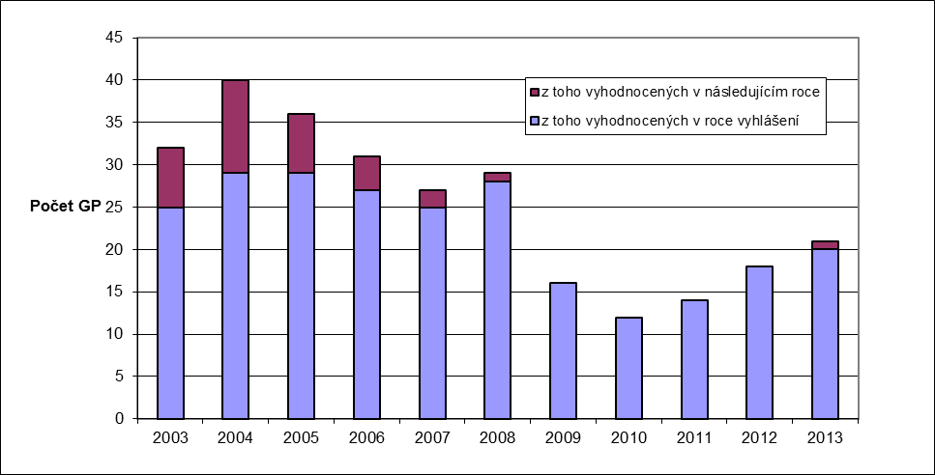

Z grafu 2 je názorně vidět, že nejvíce vyhlášených GP bylo v roce 2004, od té doby až do roku 2007 docházelo každý rok k jejich poklesu, v roce 2008 se tento trend přechodně zastavil, aby v roce 2010 dosáhl svého historického minima. Již čtvrtým rokem počet vyhlášených GP roste a jejich počet je ovlivněn zejména možnostmi krajského rozpočtu.

Programy byly během roku vyhlašovány následovně:
ZK-1-2013, 19. 2. 2013 8 GP
ZK-2-2013, 2. 4. 2013 7 GP
ZK-3-2013, 14. 5. 2013 2 GP
ZK-5-2013, 17. 9. 2013 3 GP
ZK-6-2013, 12. 11. 2013 1 GP

S počtem vyhlášených grantových programů úzce koreluje i celkový finanční objem vyhlášených GP v daném roce. Oproti předchozímu roku objem vyhlášených GP vzrostl o více jak 5 mil. Kč, což ale bylo způsobenu i díky tomu, že v rámci nerozdělených prostředků některých GP byl vyhlášen GP, s kterým při schvalování alokace FV začátkem roku nebylo počítáno (GP Pitná voda 2013) a plánovaný GP Bioodpady 2013 byl vyhlášen ve vyšším objemu – lze tak říci, že prostředky ve výši téměř 3 mil. Kč byly „rozdělovány dvakrát“. Objem vyhlášených grantových programů za jednotlivé roky ukazuje graf 3.

Graf 3. Finanční objem vyhlášených GP v letech 2003-2013
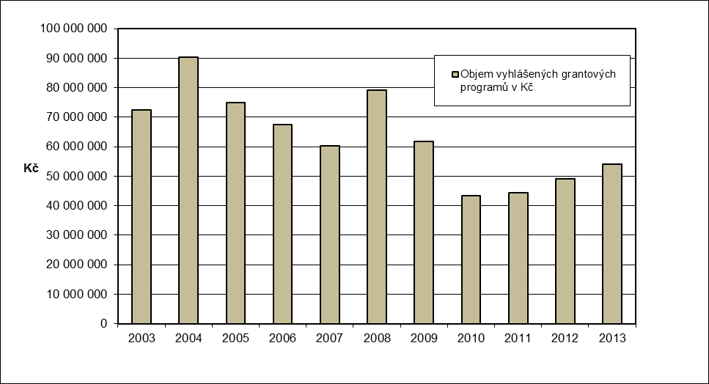

Graf 4. Počet vyhlášených GP v roce 2013 dle jednotlivých prioritních oblastí Programu rozvoje Kraje Vysočina
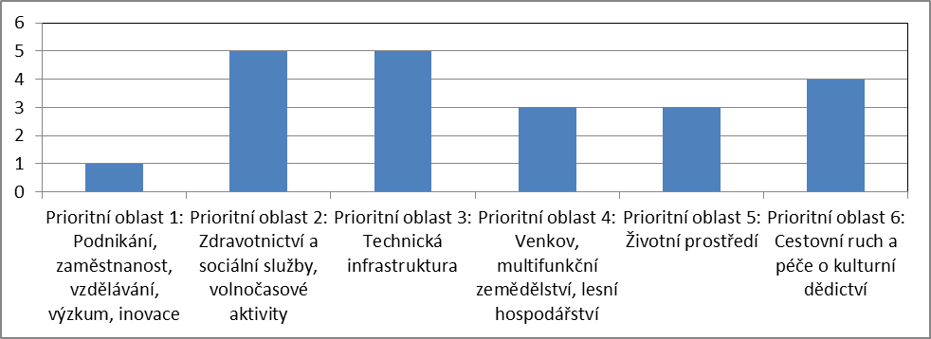

Programy vyhlášené v roce 2013 pokrývají všech šest prioritních oblastí PRK – viz graf 4. Nejvíce grantových programů bylo vyhlášeno v prioritní oblasti 2 zaměřené na zdravotnictví, sociální oblast a volnočasové aktivity (4 granty) a v prioritní oblasti 3 zaměřené na podporu technické infrastruktury (4 granty), naopak pouze jediný GP byl vyhlášen v oblasti 1, který se týká podpory podnikání, zaměstnanosti a vzdělávání.

Dle objemu vyhlášených grantových programů byl největší objem GP směřován do prioritní oblasti 3: Technická infrastruktura (více jak 16 mil. Kč), nejmenší pak do prioritní oblasti 5: Životní prostředí (cca 3,2 mil. Kč) – viz graf 5.

Graf 5. Objem vyhlášených GP v Kč v roce 2013 dle jednotlivých prioritních oblastí Programu rozvoje Kraje Vysočina

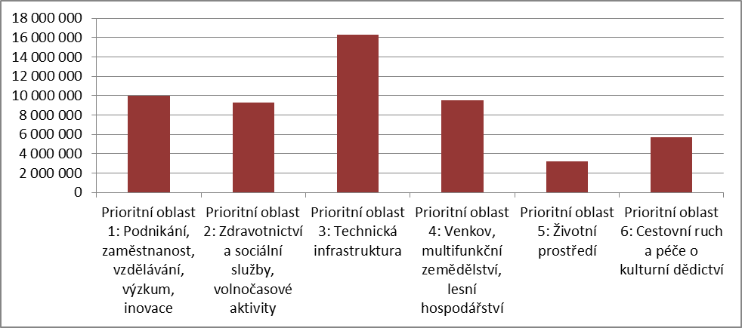

Přehled a stručný popis programů vč. kontaktních osob zodpovědných za administraci je uveden v příloze č. 2. Z 21 programů vyhlášených v roce 2013 bylo 18 opakovaných z předchozích let (stejných či modifikovaných), některé z těchto grantových programů byly vyhlášeny po několikaleté pauze. Čtyři grantové programy byly nově zaměřeny - šlo o GP Lyžařské běžecké trasy, Prodejny regionálních produktů, Pitná voda a Památky místního významu.

Souhrnný přehled všech programů z hlediska počtu podaných/uspokojených žádostí, výše požadované/přidělené podpory a předpokládaného objemu zrealizovaných projektů uvádí příloha č. 3. GP jsou řazeny dle roku vyhodnocení. Statistika čerpání FV dle prioritních oblastí Programu rozvoje Kraje Vysočina v roce 2013 je uvedena v příloze č. 4.

1.3 Financování

Prostředky Fondu Vysočiny jsou sledovány na samostatném krajském účtu. Na tento účet jsou převáděny nové prostředky v rámci schválené finanční alokace, která je projednávána zastupitelstvem kraje, a z tohoto účtu jsou na základě platebních podmínek jednotlivých grantů vypláceny schválené dotace jednotlivým příjemcům. Dle těchto schválených platebních podmínek se odvíjí objem skutečně vyplacených dotací. U většiny grantů platí, že je celá platba vyplacena až po ukončení realizace projektu a schválení jeho vyúčtování. Takto jsou „blokovány“ nevyplacené prostředky ve výši cca 42,5 mil. Kč. Jen výjimečně jsou projekty podpořeny zálohovými platbami. Určitá část prostředků není příjemcům v důsledku nižších skutečných celkových nákladů oproti smluvním vyplacena vůbec. Nevyčerpané prostředky jsou převedeny do dalšího kalendářního roku a zůstávají ve FV. Podrobnější rozklad skutečného čerpání z FV podle jednotlivých GP je uveden v příloze č. 5.

Rozdělené dotace k 31. 12. 2013: 672 031 491 Kč

Skutečně vyplacené dotace v letech 2002 - 2009: 425 561 783 Kč
Skutečně vyplacené dotace v roce 2010: 47 557 483 Kč
Skutečně vyplacené dotace v roce 2011: 35 611 969 Kč
Skutečně vyplacené dotace v roce 2012: 29 722 519 Kč
Skutečně vyplacené dotace v roce 2013: 37 065 218 Kč

Skutečně vyplacené dotace celkem k 31. 12. 2013: 575 518 972 Kč

1.4 Náklady spojené s činnostmi kolem Fondu Vysočiny

Hlavní druhy nákladů, které se dají vyčíslit nebo s určitou mírou chyby odhadnout představuje příloha č. 6. Administrace grantových programů klade nároky zejména na administrativní sílu a zahrnuje i řadu dalších věcných nákladů. Většina úkonů se vykonává v rámci pravidelné pracovní doby a pracovní náplně zaměstnanců Kraje Vysočina a je součástí mzdových nákladů kraje – tyto náklady tvoří nejvyšší položku z celkových nákladů. Na základě podrobného rozkladu administrace GP vychází průměrná časová náročnost 1 GP na 35-40 pracovních dnů, tj. cca 2 pracovní měsíce. Celkové náklady na provoz a administraci Fondu Vysočiny lze pouze odhadovat.

Téměř většinu nákladů tvoří personální a věcné náklady na zaměstnance kraje (započteny jsou i zastřešujících činnosti) - odhad 2,2 mil. Kč. Zvýšení oproti roku 2012 bylo zapříčiněno vyšším počtem administrovaných GP (vyšší počet GP než v roce 2012 a nejvyšší počet GP za posledních 5 let) a meziročním zvýšením průměrných personálních nákladů na 1 zaměstnance. Vyčíslené náklady mimo osobní náklady na zaměstnance se každoročně pohybuji v rozmezí 150-250 tis. Kč za rok. Za rok 2013 činí 234 802 Kč, což odpovídá cca 10 % z celkových nákladů na administraci (rok 2012 – 192 682 Kč, 2011 – 158 602 Kč, 2010 – 115 192 Kč, 2009 - 232 822 Kč).

Celkové náklady na správu FV jsou pak odhadnuty na cca 2,44 mil. Kč (rok 2012 – 1,88 mil. Kč, rok 2011 – 1,62, rok 2010 – 1,45 mil. Kč, rok 2009 - 2,2 mil. Kč), což je přibližně 5,5 % z rozdělené částky 44,1 mil. Kč (rok 2012 – 4,4 % z rozdělené částky 43,1, rok 2011 – 4,2 % z rozdělené částky 38,2 mil. Kč, rok 2010 - 3,4 % z rozdělené částky 42,7 mil. Kč). Všechny tyto náklady jsou vynakládány mimo rozpočet Fondu.

Do vyhodnocování projektů se zapojilo celkem 166 hodnotitelů, z toho 23 krajských zastupitelů, 63 členů výborů zastupitelstva a komisí rady kraje (nezastupitelé) a 80 dalších hodnotitelů. Zástupců garanta grantových programů s právem hlasovacím či poradním bylo jmenováno celkem 29 (viz příloha č. 8). Odměny za jejich práci v roce 2013 činí celkem 150 500 Kč. Od roku 2014 již nebudou do nákladů zahrnovány odměny zástupcům garantů, které změnou Statutu FV zrušilo ZK na svém zasedání dne 10. 12. 2013. Je velmi pravděpodobné, že velké množství členů ŘV, kteří nejsou členem žádného orgánu kraje, nehodnotilo projekty v ŘV poprvé, přesto lze uvést, že cca 52 % hodnotitelů se do práce pro kraj zapojuje v různých orgánech pravidelně, pro cca 48 % „nově příchozích“ to byla příležitost seznámit se lépe s činností samosprávy i úřadu.

Náklady na správu FV jsou nezanedbatelné, přesto by se jiným způsobem těžko rozprostřela podpora na 604 nejrůznějších projektů v rámci celého Kraje Vysočina. Administrativní náklady v přepočtu na jeden podpořený projekt odpovídají cca 4 034 Kč (v roce 2012 – 2 937 Kč, v roce 2011 – 3 842 Kč, v roce 2010 – 3 380 Kč), případně 2 449 Kč na jednu došlou žádost (v roce 2012 – 1 738 Kč, v roce 2011 – 2059 Kč, v roce 2010 – 1806 Kč), jichž bylo celkem 995.

2. MONITORING FONDU VYSOČINY

2.1 Rada Fondu Vysočiny

Rada Fondu Vysočiny (RF) zasedala v roce 2013 celkem čtyřikrát a to ve dnech 8. ledna, 28. května, 27. srpna a 26. listopadu. Na svém prvním zasedání v kalendářním roce se Rada Fondu obdobně jako v předchozím roce zabývala finanční alokací Fondu Vysočiny pro rok 2013. Změna poměrného rozdělení prostředků ve FV pak byla předmětem jejího zasedání v srpnu (jednalo se o využití nerozdělených prostředků z již vyhodnocených grantových programů). Jak vlastní alokaci, tak změnu poměrného rozdělení následně projednalo i ZK. Závěrečná zpráva FV za rok 2012 byla projednávána na zasedání RF v květnu. Tuto zprávu následně projednávalo i krajské zastupitelstvo dne 25. 6. 2013.

Lednové a listopadové zasedání Rady Fondu mělo na svém programu také úpravy prováděcích dokumentů FV – konkrétně žádosti o poskytnutí dotace, formuláře závěrečné zprávy a vyúčtování poskytnuté dotace, šablony výzvy k předkládání projektů a vzoru smlouvy o poskytnutí dotace. Kromě těchto zmíněných dokumentů došlo i k úpravě metodické příručky pro garanty a základního dokumentu FV Statutu, jehož změnu následně projednalo ZK dne 10. 12. 2013. Úpravy těchto dokumentů byly navrženy na základě praktických zkušeností s administrací grantových programů Fondu Vysočiny, na základě doporučení z akčního plánu vykonaného interního auditu poskytování dotací z Fondu Vysočiny na odboru životního prostředí a v souvislosti s připomínkami, které zazněly na setkání garantů FV.

Z nejdůležitějších změn jmenujme tyto:

- v žádosti o dotaci byly na první straně formuláře doplněny identifikační údaje zřizovatele nezbytné pro zprostředkování platby v případě poskytnutí dotace příspěvkové organizaci obce, kdy je dotace poskytována přes účet zřizovatele (vazba na zákon 250/2000 Sb., o rozpočtových pravidlech); u bodu rozpočet projektu bylo z důvodu chybovosti žadatelů doplněno automatické dopočítávání procentuálního vyjádření dotace a vlastního podílu žadatele.

- do formuláře závěrečné zprávy a vyúčtování podpory bylo ve vazbě na smlouvu o poskytnutí dotace, kde má příjemce dotace jako jednu z povinností potvrdit pravdivost a správnost závěrečného vyúčtování doplněno k podpisu statutárního zástupce prohlášení o této skutečnosti; dále byl doplněn podpis garanta jako záznam o kontrole vyúčtování před vyplacením dotace ve vazbě na zákon 320/2001 Sb., o finanční kontrole.

- v šabloně Výzvy k předkládání projektů byla upravena pasáž týkající se dokládání právní subjektivity žadatelů, a to mj. i s ohledem na usnesení Legislativního výboru o sjednocování požadovaných podkladů a existenci zákona č. 111/2009 Sb., o základních registrech. Dle tohoto zákona musí být v registru osob (právnické osoby), resp. v registru obyvatel (fyzické osoby) vedeny veškeré relevantní údaje o právní subjektivitě všech potenciálních žadatelů o dotaci. U vyžadovaných dokladů o právní subjektivitě žadatele byla doplněna také možnost, že žadatelé zapsaní v obchodním rejstříku mohou pouze vytisknout elektronicky podepsaný výpis z webu justice.cz; opatření by mělo přispět ke snížení administrativní zátěže pro tento typ žadatelů.
U vyžadovaných dokladů o vlastnictví nemovitostí bylo doplněno, že pokud žadatel není majitelem nemovitosti, dokládá doklad prokazující vlastnický nebo spoluvlastnický vztah pronajímatele k dotčené nemovitosti.

- ve vzoru smlouvy byly sjednoceny spolu se šablonou Výzvy pojmy „výdaj“ a „náklad“ na jednotný pojem „náklad“ a byl naformulován vzor udržitelnosti akce jako pomůcka pro garanty.

- v metodické příručce pro garanty byl na základě doporučení auditu FV zrušen institut otvírání obálek; vzhledem k tomu, že některé žádosti docházejí elektronicky a jejich obsah je přístupný před ukončením podávání žádostí, není nutné, aby žádosti došlé poštou byly otvírány hromadně až po tomto termínu; dále bylo doplněno doporučení k jednotnosti zápisu ze zasedání ŘV; bylo upraveno vzorové usnesení do orgánu kraje a byla doplněna povinnosti garanta informovat zřizovatelský odbor o přiznané dotaci pro PO kraje z důvodu zajištění zvýšení ukazatele Příspěvek na provoz.

- ve Statutu FV byly upraveny body, které má obsahovat Výzva GP - odstraněn byl bod týkající se složení řídícího výboru, který nebývá dle běžné praxe součástí návrhu Výzvy, ale je sestaven až přímo na zasedání zastupitelstva kraje; dále byl upraven bod v souvislosti se zrušením poskytování odměn za zasedání ŘV garantovi (zástupcům garanta) a dále byla upřesněna pozice garanta v řídícím výboru; bylo doplněno, že zástupci garanta neprovádí vlastní hodnocení (bodování) došlých žádostí, hodnotí jen administrativní soulad a byl doplněn bod týkající se zodpovědnosti hodnotitele za jím provedené hodnocení žádostí; byly upraveny a doplněny pasáže týkající se možného střetu zájmu při hodnocení v ŘV.

Záležitosti týkající se Fondu Vysočiny jsou projednávány také v radě kraje popř. v zastupitelstvu kraje, kdy kromě schvalování výzev grantových programů FV jsou projednávány i nejrůznější požadavky žadatelů o změnu podmínek realizace projektu stanovených ve smlouvě o poskytnutí dotace. Celkem bylo v roce 2013 takto projednávaných 20 záležitostí a v porovnání s rokem 2012, kdy šlo o 10 případů, došlo k jejich nárůstu o 50 %. Kromě 3 případů bylo ve všech případech rozhodnuto uzavřít dodatek ke smlouvě – v 13 případech šlo o prodloužení termínu realizace projektu, v dalších 4 případech o změnu předmětu projektu. Všechny tyto žádosti byly podány s řádným odůvodněním a včas (tj. před ukončením realizace projektu dle smlouvy), změny předmětu projektu by neměly zpětně vliv na obodování projektu v ŘV a tedy i přiznání podpory. U neschválených žádostí šlo v jednom případě o změnu předmětu projektu, kdy bylo zjištěno, že změna mění zásadním způsobem zaměření projektu (dle Výzvy GP i smlouvy o poskytnutí dotace toto není možné). Ostatní dvě nepodpořené změny se týkaly porušení smlouvy ze strany příjemců podpory, kdy příjemci požadovali dodatečně výjimku z termínů stanovených ve smlouvě o poskytnutí dotace.

Zápisy a podkladové materiály ze zasedání Rady Fondu jsou veřejně přístupné na stránkách Fondu Vysočiny.

2.2 Setkání garantů grantových programů Fondu Vysočiny

Tradiční setkání garantů (administrátorů FV) se uskutečnilo 8. 11. 2013. Setkání se zúčastnil i náměstek hejtmana pan Ing. Vladimír Novotný, pod jehož gesci FV spadá. Účelem setkání byla výměna zkušeností mezi garanty týkající se přípravy a administrace grantových programů a informovat garanty o připravovaných změnách v rámci FV.

Garanti byli hned úvodem seznámeni s harmonogramem přípravy alokace FV na rok 2014 a s tím souvisejícím požadavkem na sběr námětů na GP za jednotlivé odbory KrÚ ve formě jednotné tabulky (šablony). V další části programu byly prezentovány připravované změny v základních dokumentech FV (Výzva k předkládání projektů, formulář žádosti, formulář závěrečné zprávy a vyúčtování, statut FV, metodika pro garanty apod.)

V rámci přípravy výzvy padl apel na garanty ohledně formulace specifických kritérií, aby byla jednoznačně měřitelná a hodnotitelná s jasnými intervaly. Je doporučeno se vyhnout subjektivním kritériím. Dále je třeba precizně definovat ve Výzvách uznatelné a neuznatelné náklady. Mají vliv na kvalitu projektů a následné kontroly.

V souvislosti s platností nového občanského zákoníku byl diskutován problém z hlediska formulace vhodných příjemců dotace do Výzvy. Z důvodu chybovosti bylo dále navrženo odstranit v žádosti procenta u rozpočtu. V rámci diskuse bylo uvedeno, že by bylo vhodné, aby formulář automaticky generoval procenta, po zápisu číselných hodnot. Tato úprava by ale měla za následek nemožnost podávat žádosti vyplněné rukou. Všichni garanti souhlasili, že v rámci jejich GP nebude s touto změnou problém, ručně psané žádosti jsou v řádku jednotek za všechny GP. Úprava žádosti následně v rámci projednání na RF proběhla.

Dále proběhla debata k zaokrouhlování procentního vyjádření u finančních částek ve smlouvách o poskytnutí dotace, kdy toto zaokrouhlování může mít v některých případech vliv na výpočet skutečné dotace v případě nedodržení celkových nákladů.

Garanti byli seznámeni s tím jaké dokumenty v souvislosti a administrací GP FV mají předávat do spisovny, diskutován byl „problém“ uznávání výpisů z internetového bankovnictví jako dokladech o úhradách v rámci Fondu Vysočiny.

Ing. Kamil Talavašek (OI) pohovořil o důležitosti včasného vkládání dat podpisu smluv v souvislosti s režimem de minimis. Ing. Iva Ďásková (OK) prezentovala přítomným závěry z kontrolní činnosti kontrolního odboru s doporučením, aby některým záležitostem byla věnována ze strany garantů větší pozornost.

Ing. Jan Jež (ORR) pohovořil o očekávaných změnách v administraci dotací v režimu de.minimis v roce 2014 a doporučil vyhlásit grantové programy, kterých se tento režim týká v první polovině roku, před účinností nového zákona/pravidel.

2.3 Vyhodnocené grantové programy v roce 2013 z pohledu statistiky

V roce 2013 bylo vyhodnoceno celkem 20 grantových programů – v rámci těchto programů byla podpora přidělena z 995 došlých žádostí 604 žadatelům. V řídícím výboru tj. žádostí v administrativním souladu bylo hodnoceno celkem 771 (77,5 % z podaných žádostí). Od roku 2002 již krajský úřad přijal více jak 16,7 tis. žádostí, z nichž s téměř 9,3 tisíci byla uzavřena smlouva o poskytnutí dotace.

Nejvyšší počet žádostí byl přijat v rámci GP Informační a komunikační technologie a to 172, dále pak v rámci programů podporujících volnočasové aktivity a sport (v roce 2013 GP Jednorázové akce a GP Sportoviště) a na programy podporující malé a střední podnikatele (GP Rozvoj podnikatelů 2013, Prodejny regionálních produktů 2013). Počet žádostí je ovlivněn zejména zacílením programu a rozsahem spektra možných žadatelů. Průměrný počet žádostí na jeden GP byl necelých 50 žádostí, což je o deset méně než v loňském roce (v roce 2012 – 60, v roce 2011 – 56, v roce 2010 – 67 žádostí). Více jak sto žádostí zaznamenaly čtyři grantové programy. U jedenácti grantových programů se naopak sešlo méně jak 30 žádostí (v roce 2012 – 8 GP) a řídící výbor měl tím pádem „relativně snadnou“ úlohu při vyhodnocování.

Graf. 6. Počet administrovaných žádostí v letech 2003-2013
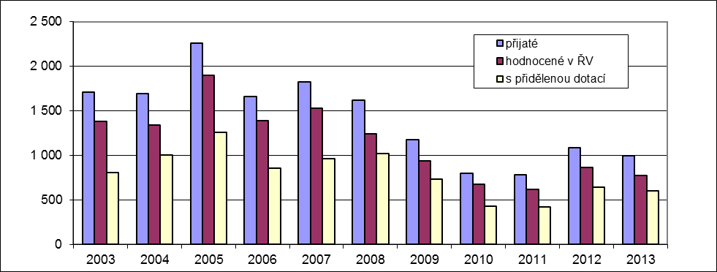

Nejvyšší počet žádostí v roce 2013 (TOP 3):
1. Informační a komunikační technologie 2013 172
2. Rozvoj podnikatelů 2013 134
3. Jednorázové akce 2013 128

Nejnižší počet žádostí v roce 2013 (TOP 3):
1. Podpora budování dětských dopravních hřišť 2013 2
2.-3. Lyžařské běžecké trasy 2013 11
2.-3. Podporujeme prorodinnou a seniorskou pol. obcí 2013 11

V roce 2013 bylo průměrně uspokojeno 60,7 % žádostí, což je o 1,5 procentního bodu více než v loňském roce (59,2 %). Rok 2013 byl i nad dlouhodobým procentuálním podílem, který činí 55,5 %. Vůbec nejnižší procento uspokojených žádostí bylo u GP Pitná voda 2013 (33,3 %), v rámci kterého byly ale žadatelé požadující dotaci na podporu realizace staveb vodních děl nebo jiných opatření v oblasti zásobování pitnou vodou vyřazeni spíše z důvodu administrativního nesouladu než z důvodu velkého převisu žádostí. Méně než 50 % uspokojených žádostí měly již jen další tři GP – Památky místního významu 2013, Prevence kriminality 2013 a Regionální kultura 2013. Naopak více jak ¾ úspěšnost u žadatelů byla zjištěna u 5 grantových programů žádost. U dvou grantových programů byli uspokojeni všichni žadatelé, kteří podali žádost, u dalších 8 GP všichni žadatelé, kteří prošli administrativním souladem.

Nejnižší procento uspokojených žádostí v roce 2013 (TOP 3):
1. Pitná voda 2013 33,3 %
2. Památky místního významu 2013 39,2 %
3. Regionální kultura 2013 48,1 %

Nejvyšší procento uspokojených žádostí v roce 2013 (TOP 3):
1. - 2. Podporujeme prorodinnou a seniorskou pol. obcí 2013 100,0 %
1. – 2. Podpora budování dětských dopravních hřišť 2013 100,0 %
3. Jdeme příkladem – předcházíme odpadům 2013 85,7 %

Graf 7. Přidělená a požadovaná dotace za vyhodnocené GP v letech 2003-2013
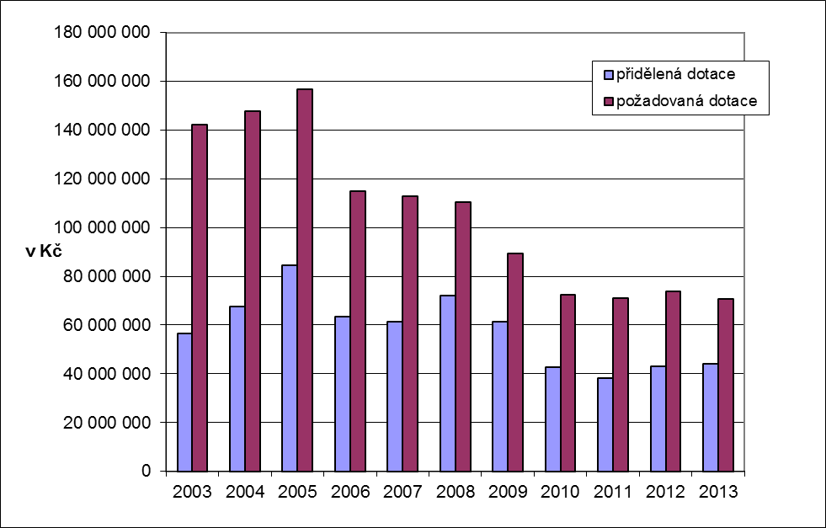

V rámci těchto vyhodnocených programů požadovali žadatelé celkem cca 70,7 mil. Kč. Požadovaná dotace se již čtvrtým rokem při odlišném počtu GP pohybuje mírně nad 70 mil. Kč. Rozdělená podpora pak činila celkem cca 44,1 mil. Kč, což bylo v posledních 4 letech nejvíce. Srovnání požadované a přidělené dotace ukazuje graf 7.

Procento uspokojených finančních požadavků korespondovalo úzce s procentem uspokojených žádostí – u dvou grantů nedosáhlo ani 50 %. U 7 grantů bylo naopak uspokojeno více jak 70 % všech finančních požadavků. U celkového procenta uspokojených finančních požadavků došlo oproti roku 2012 ke zvýšení o více jak 4 p.b. na 62,4 % (2012 – 58,3 %, 2011 – 53,8 %, 2010 – 59,0 %, dlouhodobě – 53,2 %) a rok 2013 tak byl výrazně nad dlouhodobým průměrem.

Nejnižší procento uspokojených finančních požadavků v roce 2013 (TOP 3):
1. Památky místního významu 2013 39,4 %
2. Pitná voda 2013 49,2 %
3. Prevence kriminality 2013 53,3 %

Nejvyšší procento uspokojených finančních požadavků v roce 2013 (TOP 3):
1. Podpora budování dětských dopravních hřišť 2013 100,0 %
2. Podporujeme prorodinnou a seniorskou pol. obcí 2013 91,7 %
3. Jdeme příkladem – předcházíme odpadům 2013 88,2 %

V absolutních číslech byl nejvyšší převis obdobně jako v roce 2012 u GP Rozvoj podnikatelů a to o 5,8 mil. Kč více než byla alokace programu. U druhého v pořadí u GP Památky místního významu 2013 byl převis „již jen“ o 2,3 mil. Kč. Převis byl celkem u 12 GP, u zbývajících 8 grantových programů naopak žadatelé požadovali v souhrnu méně prostředků, než bylo v rámci daného GP k dispozici – největší rozdíl byl již podruhé za sebou u GP Podpora budování dětských dopravních hřišť 2013, který se v tomto smyslu nepovedlo ideálně nastavit (podvis požadavků o cca 0,9 mil. Kč). U 4 GP byla alokovaná částka rozdělena bez zůstatku (v roce 2012 také u 4 programů). Průměrně bylo u GP rozděleno 83,5 % z alokovaných částek, což byla historicky nejnižší hodnota, kdy u některých GP je na zvážení, zda v kraji existuje odpovídající absorpční kapacita pro podporovanou záležitost. Nejnižší "čerpání grantu" bylo u grantového programu Podpora budování dětských dopravních hřišť 2013 a to 10,7 %.

Průměrná výše vlastních prostředků žadatelů na 1 Kč vydanou z FV dosáhla v roce 2013 za vyhodnocené programy 1,86 Kč (rok 2012 – 1,81 Kč, rok 2011 – 1,91, rok 2010 – 1,97 Kč, rok 2009 - 1,98 Kč, rok 2008 – 2,28 Kč) a po čtyřech letech kontinuálního poklesu tak opět mírně vzrostla - viz graf 8. Znamená to, že ke každé koruně vydané z FV přidají žadatelé ze svého necelé další dvě koruny.

Vyšší vydané prostředky žadatelů na 1 Kč z FV generují zpravidla granty zaměřené na rozsahem větší investiční projekty, významný vliv má ale i nastavení minimálního spolufinancování ze strany žadatelů ve výzvě daného GP. Nejvyšší hodnoty v roce 2013 dosáhl GP Regionální kultura 2013, kde spolufinancování ze strany žadatelů je požadováno min. ve výši 70 % a spolu s GP Sportoviště 2013 patří mezi nejvyšší v rámci všech GP. Více jak 2 Kč měly 4 granty, naopak méně jak 1 Kč pak 5 grantů.

Nejvyšší vlastní prostředky žadatelů na 1 Kč vydanou z FV v roce 2013 (TOP 3):
1. Regionální kultura 2013 4,28 Kč
2. Sportoviště 2013 3,99 Kč
3. Rozvoj podnikatelů 2013 2,49 Kč

Nejnižší vlastní prostředky žadatelů na 1 Kč vydanou z FV v roce 2013 (TOP 3):
1. Jdeme příkladem – předcházíme odpadům 2013 0,57 Kč
2. Pitná voda 2013 0,62 Kč
3. Investujme v sociálních službách 2013 0,64 Kč

Graf 8. Vydané vlastní prostředky žadatelů na 1 Kč vydanou z FV v letech 2003-2013
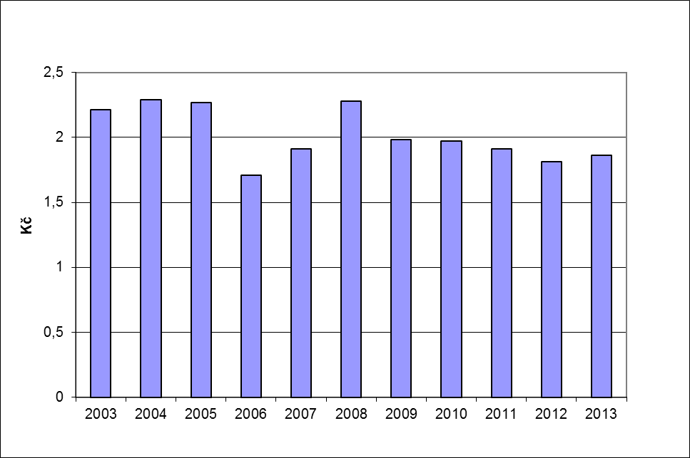

Celkový předpokládaný objem zrealizovaných projektů u grantových programů vyhodnocených v roce 2013 by měl dle podepsaných smluv o poskytnutí dotace dosáhnout za předpokladu realizace všech podpořených projektů minimálně výše 126 130 803 Kč. Nejvíce se na této sumě podílí projekty z GP Rozvoj podnikatelů 2013 (34,7 mil. Kč), GP Sportoviště 2013 (15 mil. Kč) a GP Naše školka 2013 (10,1 mil. Kč).

Graf 9. Objem zrealizovaných projektů s podporou z FV v letech 2003-2013
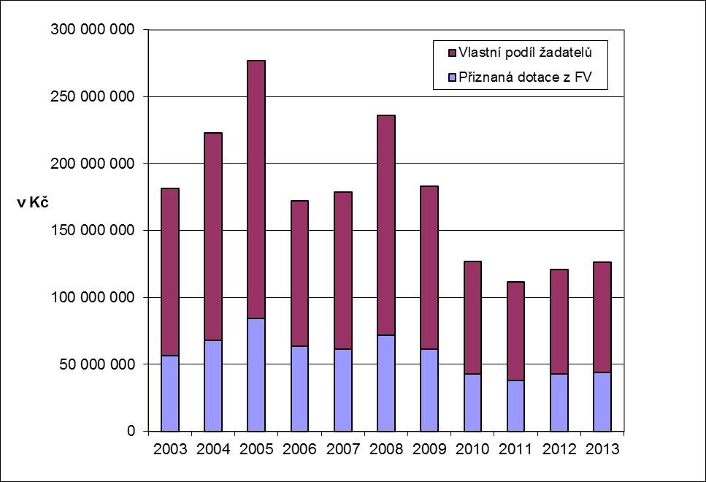

Od roku 2002 byla již přidělena podpora z FV ve výši cca 672 mil. Kč a vlastní podíl žadatelů by měl činit cca 1,411 mld. Kč – objem všech zrealizovaných projektů by tedy měl přesáhnout 2,083 mld. Kč.

Podrobná statistika za jednotlivé grantové programy řazené dle roku vyhodnocení je obsahem přílohy č. 3. Na závěr této přílohy je uvedeno srovnání jednotlivých let.

Z hlediska počtu evidovaných žádostí dle typu žadatele jednoznačně převažovali žádosti došlé od municipalit – celkem jich bylo 478 a tvořili téměř polovinu všech žádostí (48 %) - viz graf 10. Druhou nejvýznamnější skupinu tvořili nestátní neziskové organizace 22,0 % (219 žádostí) a následně fyzické osoby podnikající 10,7 % (106 žádostí).

Graf 10. Došlé žádosti dle typu žadatele v %
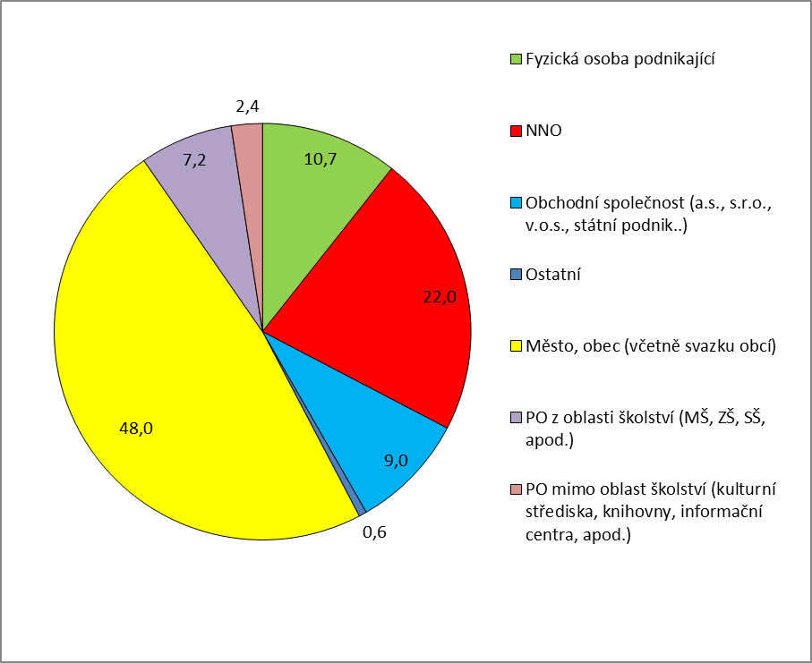

Celkem 302 městům a obcím bylo na jejich projekty schváleno 22,2 mil. Kč. Úspěšnost jejich žádostí přesáhla 63,2 %. Vyšší úspěšnost z hlediska podpořených žádostí vykázaly už jen příspěvkové organizace (PO) z oblasti školství a PO mimo oblast školství (bez ohledu na zřizovatele) s přidělenou dotací ve výši 1,9 mil. Kč resp. ve výši 727 tis. Kč. Druhá nejčetnější skupina z hlediska počtu žádostí – nestátní neziskové organizace - byla úspěšná „pouze“ z 57,1 % a získala z FV úhrnnou dotaci cca 6,5 mil. Kč. Druhý největší objem dotací po municipalitách získaly z FV fyzické osoby podnikající a to více jak 7 mil. Kč.

Tab. 3 Přehled žádostí o dotaci dle typu žadatele
Typ žadatele | Počet žádostí | Požadovaná dotace v Kč | Počet podp. žádostí | % podp. žádostí | Schválená dotace v Kč | % uspok. požad.
Fyzická osoba podnikající | 106 | 10 623 230 | 63 | 59,4 | 7 065 513 | 66,5
Nestátní nezisková organizace | 219 | 11 658 142 | 125 | 57,1 | 6 506 003 | 55,8
Obchodní společnost (a.s., s.r.o., v.o.s., státní podnik..) | 90 | 9 891 917 | 48 | 53,3 | 5 666 751 | 57,3
Ostatní (fyzické osoby, právnické osoby - ostatní) | 6 | 358 284 | 1 | 16,7 | 5 032 | 1,4
Město, obec (včetně svazku obcí) | 478 | 34 322 914 | 302 | 63,2 | 22 204 246 | 64,7
PO z oblasti školství (MŠ, ZŠ, SŠ, apod.) | 72 | 2 778 647 | 49 | 68,1 | 1 895 636 | 68,2
PO mimo oblast školství | 24 | 1 041 290 | 16 | 66,7 | 727 503 | 69,9
Celkem | 995 | 70 674 424 | 604 | 60,7 | 44 070 684 | 62,4

Graf 10. Objem realizovaných projektů v Kč dle typu žadatele v roce 2013
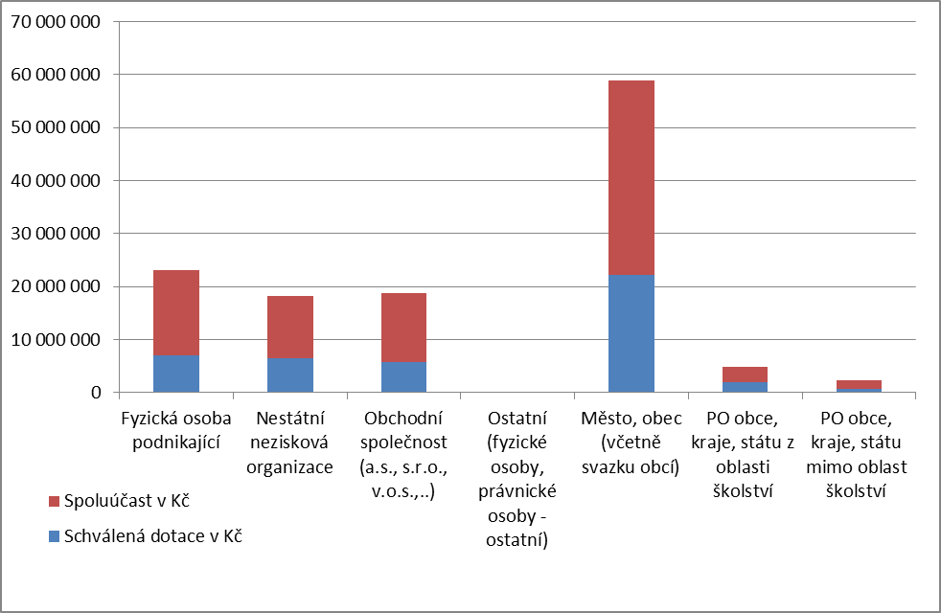

Graf 11. Vydané vlastní prostředky žadatelů (dle jejich typu) na 1 Kč vydanou z FV v roce 2013
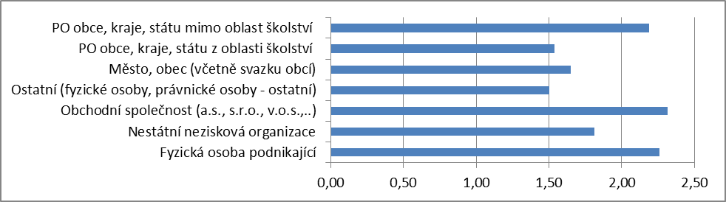

2.4 Hodnocení jednotlivých grantových programů garantem programu

Podrobné hodnocení jednotlivých grantových programů ze strany garantů je obsahem přílohy č. 9. Garanti hodnotí GP z hlediska splnění jeho účelu, co GP podporoval, zmiňují základní statistiky GP, dále většinou uvádějí, jaké zkušenosti z vyhodnocení grantu plynou, případné doporučení ze zasedání ŘV pro další kola GP; zmiňují co bylo preferováno, jací byly typičtí či nejčetnější žadatelé, vyzdvihávají nejzajímavější nebo největší projekty apod.

Dle Statutu účelového Fondu Vysočiny má závěrečná zpráva obsahovat také přehled podpořených projektů. Přehledy za jednotlivé vyhodnocené grantové programy jsou uvedeny na veřejně přístupných stránkách FV www.fondvysociny.cz - odkaz „Vyhodnocené programy“, kde se po kliknutí na „Vyhodnocení“ zobrazí přehled žadatelů, jejich projektů a schválená výše podpory příslušným orgánem kraje.

2.5 Monitoring projektů a veřejnosprávní kontrola

Odbor kontroly vykonal v roce 2013 celkem 31 následných veřejnosprávních kontrol na místě u příjemců veřejných finančních podpor z Fondu Vysočiny. Následné kontroly byly provedeny u vybraného vzorku akcí tak, aby zahrnuly minimálně 5 % z celkového ročního objemu poskytnutých prostředků. Celkově bylo odborem kontroly v roce 2013 prověřeno použití podpor poskytnutých na základě 48 smluv v rámci 18 grantových programů. U jednotlivých příjemců bylo ověřováno dodržení všech podmínek použití podpory a povinností stanovených smlouvami o poskytnutí podpor. U jednoho příjemce byla zjištěna úhrada nižších než plánovaných nákladů a podpora tudíž měla být poskytnuta v nižší částce. Na základě kontrolního zjištění byl příjemci uložen odvod a penále za porušení rozpočtové kázně. Předepsaný odvod včetně penále byl příjemci zastupitelstvem kraje prominut.

Ostatní odbory krajského úřadu v roce 2013 vykonaly 38 veřejnosprávních kontrol na místě, z toho nejvíce odbor regionálního rozvoje - 16, dále pak odbor informatiky – 8, odbor školství, mládeže a sportu – 7, odbor životního prostředí – 4, odbor dopravy a silničního hospodářství – 2 a odbor kultury, památkové péče a cestovního ruchu 1.

V roce 2013 byla provedena ze strany Kontrolního výboru Zastupitelstva Kraje Vysočina kontrola dodržování právních předpisů a Statutu účelového Fondu Vysočiny u grantových programů Prevence kriminality 2013 a Lyžařské běžecké trasy 2013. Kontrolní skupina u obou GP neshledala nedostatky v práci garanta a řídícího výboru GP při posuzování jednotlivých projektů a dodržování pravidel specifikovaných ve výzvách GP. Vzhledem k většímu bodovému rozdílu mezi hodnotiteli u některých projektů, doporučila kontrolní skupina ZK stanovovat specifická kritéria tak, aby byl minimalizován subjektivní pohled hodnotitelů.

2.6 Databáze Fondu Vysočiny

Veškeré údaje o všech grantech Fondu Vysočiny jsou již třetím rokem evidovány a sledovány prostřednictvím tzv. systému eDotace. Tento systém centrálně eviduje všechny dotace (tj. nejen FV) s cílem získání jednotného a spolehlivého přehledu o všech dotačních titulech a darech kraje a jednotlivých žádostech či žadatelích.

Na webu http://extranet.kr-vysocina.cz/edotace/ jsou zveřejňovány jednotlivé výzvy grantových programů a následně i vyhodnocení grantů po schválení v orgánu kraje tj. zveřejnění úspěšných či neúspěšných žadatelů. Údaje z e-dotací jsou automaticky přebírány webem www.fondvysociny.cz z důvodu kontinuity na starší GP a zvyklosti žadatelů (zatím nebylo rozhodnuto o ukončení jeho provozu).

Garanti grantových programů evidují žádostí prostřednictvím tzv. rozšířené administrace, která umožňuje oproti jednoduché evidovat i fázi vyhodnocování žádostí v řídících výborech (lze zapisovat administrativní soulad, obodování žádostí v ŘV, komentáře hodnotitelů apod.). Prostřednictvím xml formulářů je možné využít i automatické přesypání dat ze žádostí do databáze, čímž dochází ke zjednodušení procesu zadávání údajů (v roce 2013 využíváno již u 5 grantových programů, pro rok 2015 se předpokládá rozšíření na všechny GP). Z hlediska uživatelské přívětivosti pro garanty GP i žadatele je systém neustále upravován a vylepšován. Pro garanty bylo připraveno několik kontrolních sestav, které garanty upozorňují na nedostatky či opomenutí při evidenci žádostí v databázi.

Na původní databázi FV i systém eDotace je navázán analytický nástroj – tzv. datový sklad, který je využíván pro interaktivní analýzu shromážděných dat o projektech a grantových programech. Přístup do datového skladu je možný přes interní analytický portál na intranetu KrÚ a vybrané výstupy pro veřejnost a ostatní subjekty jsou publikované i přes webové stránky analytika.kr-vysocina.cz.

3. ANALÝZA DOPADŮ PODPORY Z FONDU VYSOČINY

Analytické mapové přílohy jsou součástí přílohy č.10 a vztahují se k 20 vyhodnoceným GP v roce 2013.

Jde celkem o 4 mapová díla:
1) Územní rozložení žádostí o grantovou podporu dle počtu podaných žádostí a jejich úspěšnosti
2) Územní rozložení přidělené dotace dle typu žadatele
3) Územní rozložení přidělené dotace dle zaměření grantové podpory
4) Souhrnná analýza grantové podpory na území Kraje Vysočina dle celkového objemu realizovaných projektů s přidělenou podporou z FV

Územní členění každé mapy je: Obec
Obvod obce s pověřeným obecním úřadem (II)
Obvod obce s rozšířenou působností (III)
Okres

Mapy 1) a 2) byly analyzovány dle sídla žadatele, mapy 3) a 4) dle dopadu projektu (místa realizace projektu).

4. PROPAGACE FONDU VYSOČINY

Nejvyužívanějším zdrojem informací o FV jsou webové stránky – ať už přímo vlastní web Fondu www.fondvysociny.cz, kde jsou k dispozici veškeré informace pro žadatele, tak i webové stránky systému eDotace, kde jsou spolu s ostatními dotačními tituly kraje rovněž zobrazovány informace o grantech Fondu Vysočiny. Na tomto webu také funguje automatická služba (abonentní systém), prostřednictvím které jsou žadatelům o dotace na základě registrace platné emailové adresy rozesílány informace o nových dotacích kraje, případně o stavu vyhodnocení dotací pro zvolenou oblast. Počet registrací každoročně roste, kdy aktuálně je zaregistrováno téměř 1 300 e-mailových adres zájemců o informace.

Zavedená praxe nebyla měněna ani v oblasti tištěných periodik, kde bylo pokračováno v uvádění informací o nových grantových programech v krajských novinách a zpravodaji. Zpravodaj vycházející každý měsíc je významným pomocníkem v šíření informací o výsledcích FV a připravovaných či vyhlašovaných programech zejména vůči samosprávám. Údaje z krajského webu či zmíněných periodik následně přebírají mnohá regionální média či weby dotačních poradců.

Z hlediska šíření informací o běžících či chystaných GP FV v terénu proběhlo v roce 2013 velké množství nejrůznějších akcí – z mnohých je vhodné zmínit alespoň setkání mikroregionů a MAS (únor), dále setkání Zdravých měst a realizátorů MA21 (leden), pravidelné půlroční setkání starostů obcí a měst s radou kraje v Třešti, říjnovou konferenci pro školy, kulatý stůl k akci Čistá Vysočina (listopad), workshop pro finalisty akce Skutek roku (červen), porady s pracovníky obcí s rozšířenou působností a další. Garanti grantových programů se již několik let zúčastňují výuky na VŠPJ, kde představují studentům mechanismus FV a podání žádosti pro jejich cvičnou žádost v rámci zápočtu v předmětu Regionální rozvoj. Obdobně studenti zpracovávají cvičnou žádost v rámci praktické výuky i na Západomoravské vysoké škole Třebíč. FV byl představen také v rámci inspirativní návštěvy Libereckého kraje na Vysočině.

Zajímavý počin byl připraven ve vazbě na GP Lyžařské běžecké trasy - OKPPCR společně s odd. GIS připravil interaktivní mapu podpořených běžeckých tratí na geoportále, která se bohužel z důvodu špatných klimatických podmínek významně neprezentovala.

Propagaci FV a podpořeného projektu mají ukotvenu jako jednu z povinností i přímo příjemci podpory, kdy na základě smlouvy o poskytnutí dotace uvádějí na výstupech projektu typu publikací, internetových stránek či jiných nosičů sponzorský vzkaz Kraje Vysočina v jednotném grafickém provedení. V případě, že výstupem projektu je investiční akce, pak na ní nebo v její bezprostřední blízkosti musí umístit samolepku či tabulku s tímto sponzorským vzkazem.

5. SHRNUTÍ

V roce 2013 Fond Vysočiny hospodařil s „rozpočtem“ 51,05 mil. Kč, kdy do FV byla z disponibilních prostředků z roku 2012 převedena v průběhu roku částka ve výši 42 mil. Kč. Historicky šlo o největší "rozpočet" FV za poslední čtyři roky, v porovnání se staršími roky se ale jednalo o jeden z nižších ročních objemů ve FV. Celkem bylo v roce 2013 vyhlášeno 21 programů ve výši 54,02 mil. Kč. S výjimkou GP Bioodpady 2013 byly všechny tyto grantové programy zároveň i v roce 2013 vyhodnoceny. Z 21 programů vyhlášených v roce 2013 bylo 18 opakovaných z předchozích let (stejných či modifikovaných). Čtyři grantové programy byly nově zaměřeny - šlo o GP Lyžařské běžecké trasy, Prodejny regionálních produktů, Pitná voda a Památky místního významu.

Od začátku fungování FV do konce roku 2013 byly již vyhlášeny grantové programy v souhrnném objemu 746 383 118 Kč. Průměrná velikost vyhlášeného GP v roce 2013 dosáhla 2,57 mil. Kč a oproti roku 2012 klesla o cca 150 tis. Kč. Průměrná velikost GP klesá již pátým rokem po sobě. Programy vyhlášené v roce 2013 pokrývají všech šest prioritních oblastí Programu rozvoje Kraje Vysočina. Průměrný počet žádostí na jeden GP byl necelých 50 žádostí, což je o deset méně než v roce 2012. Více jak sto žádostí zaznamenaly čtyři grantové programy.

I v roce 2013 tvořily nejvýznamnější skupinu, která mohla zažádat o podporu města a obce - jejich žádosti tvořily téměř polovinu všech žádostí (48 %). Municipality mohly díky dotaci z FV například obnovovat dětská dopravní hřiště, zvyšovat bezpečnost chodců prostřednictvím osvětlení přechodů na rušných silnicích, realizovat energeticky úsporná opatření v mateřských školách nebo pořizovat nádoby pro nakládání s bioodpadem. Další významnou skupinu, která byla podporována, představovali malí a střední podnikatelé. Dotace byly poskytovány na zvýšení jejich konkurenceschopnosti prostřednictvím podpory obnovy jejich strojů nebo strojních zařízení, dále také na vybavení prodejen regionálních produktů či tvorbu pokročilejších forem webů. Poslední významnou skupinou byly neziskové organizace, u kterých byly spoluﬁnancovány investice přispívající ke zkvalitňování sociálních služeb, ale i pořadatelství kulturních akcí v oblasti neprofesionálního umění či podpora specifických programů v oblasti prevence kriminality.

Kraj v roce 2013 prostřednictvím Fondu Vysočiny uspokojil celkem 604 žadatelů, což bylo 60,7 % z celkového počtu podaných žádostí (995). Rozdělená podpora činila cca 44,1 mil. Kč. Podmínkou pro přidělení peněz je i vlastní podíl žadatele, což v roce 2013 představovalo částku 82,1 mil. Kč. Díky Fondu Vysočiny tak v kraji budou zrealizovány projekty v celkové hodnotě 126,1 mil. Kč. Průměrná výše vlastních prostředků žadatelů na 1 Kč vydanou z FV dosáhla v roce 2013 za vyhodnocené programy 1,86 Kč.

